平成27年10月吉日
各 支 部 長 殿
各支部ヘリテージマネージャー 殿
関係団体各位 殿
公益社団法人 大分県建築士会佐賀関支部
支 部 長 嵯峨 雄二

平成２７年度支部公益事業「まちづくりセミナー」 の開催について （ご案内）

初秋の候、皆様におかれましては、益々ご清栄のこととお慶び申し上げます。
さて、佐賀関支部の公益事業として「まちづくりセミナー」を開催いたします。
このセミナーでは、本支部が平成２４年から推進してきた、公益事業の展開と成果や関連する諸団体とのコラボレーション等について説明し、佐賀関の歴史や建築についてヘリテージマネージャーの観点から十分堪能して頂けるよう準備を進めているところです。
つきましては、下記の要領にて開催いたしますので、会員及び関係団体、一般の方の多数のご参加をお願いいたします。

記

テーマ： “神話と幕末の歴史から読み解く”
～佐賀関の繁栄を支えたまちなみと歴史的建築物を訪ねて～

１．開催日時 平成27年11月8日 （日） 10：00から受付開始
２．会 場 受 付： 佐賀関市民センター (別図参照)
大分市大字佐賀関1407-27 電話097-575-2557

式典・活動発表： 佐賀関市民センター２階 「研修室」

見 学 会： 佐賀関地区内一円

３．参 加 費 無 料

４. 募集定員 １００名

５．申込期限 平成27年10月30日（金）
支部、団体ごとに参加申込書（別添）に記入し、下記連絡先へ提出してください。
連絡先：公益社団法人 大分県建築士会佐賀関支部事務局
〒879-2112大分県大分市大字佐賀関４の３３４１番地の４
㈱セキ土建内 佐々木 浩宛て
TEL 090-7443-7563 FAX：097-575-0522
メールアドレス： sikai_seki@yahoo.co.jp

６. スケジュールの概略

時 刻 | 内 容 | 会 場
10：00 | 受付 | 佐賀関市民センター ２階  研修室
10：20 | 開会式 ・スケジュール説明  ・主催者あいさつ  ・来賓あいさつ
10：30  ～11：00 | 活動発表  「支部公益事業とまちづくり」  佐賀関支部会員
11：10 | まちなみと歴史的建造物等の見学会  ※２０名程度に班分けし、順次スタート | 佐賀関地区内一円
14：00 | 各班見学会終了後、随時解散
会場案内図
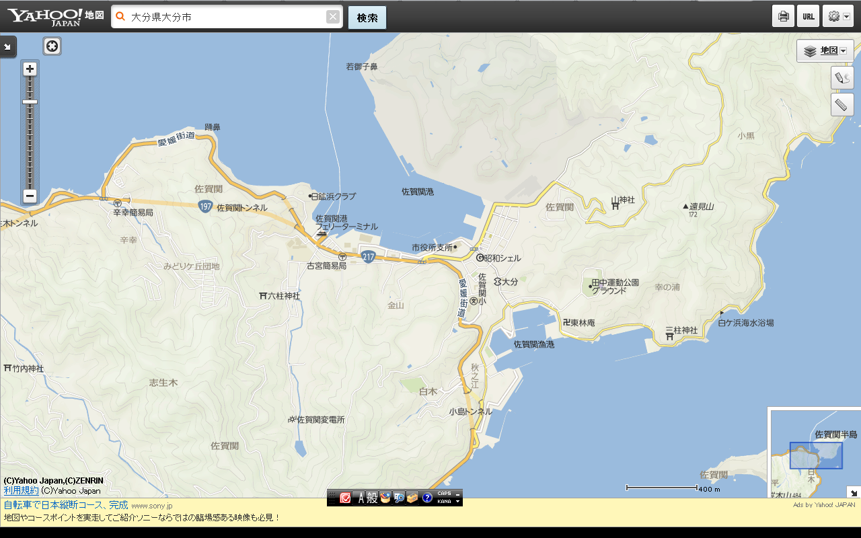

会場、佐賀関市民センター

会場周辺見取り図
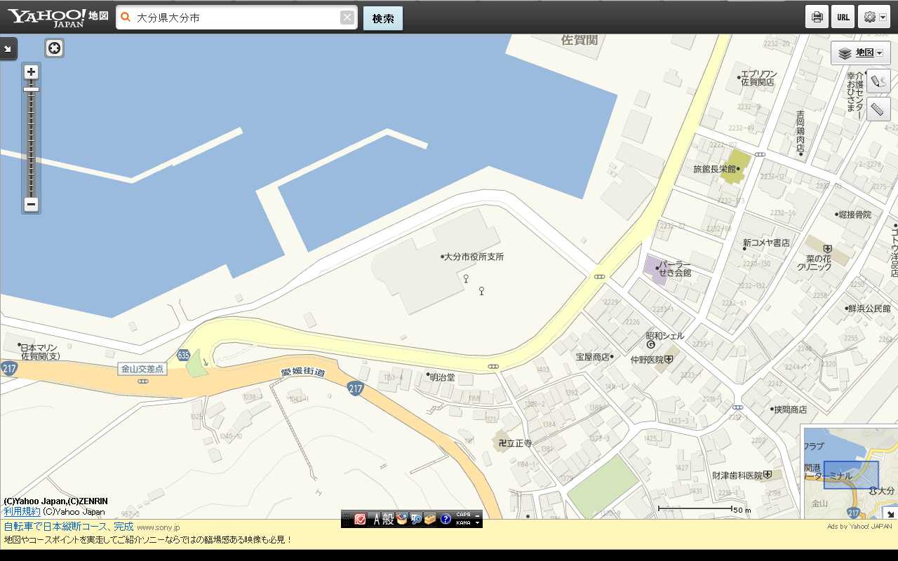
駐車場

佐賀関まちあるきマップ紹介
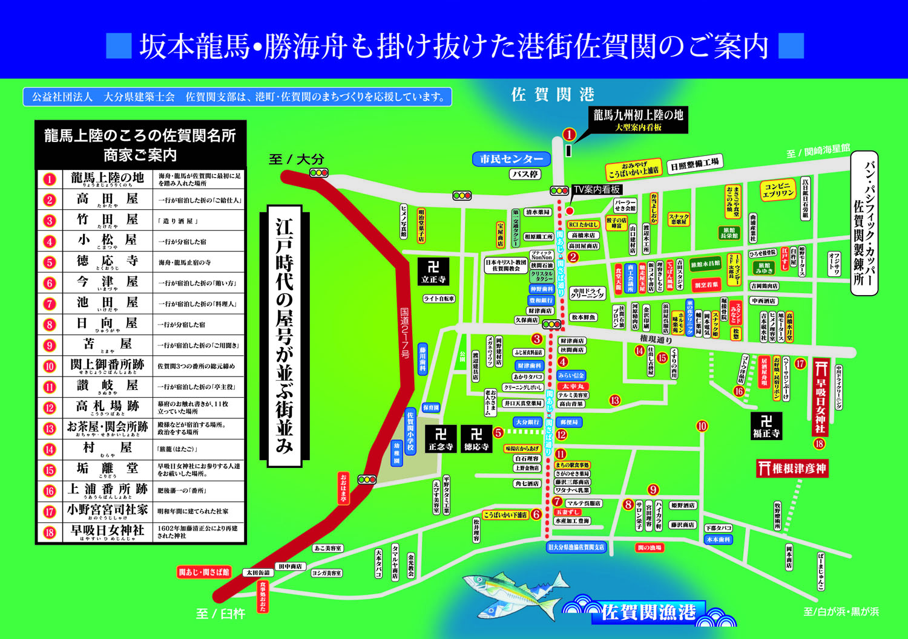
このマップは、平成２５年度の公益事業にて製作したものです。

